***Математика***

**Ребенок в возрасте от 4 до 5 лет умеет:**

1. Счет цифр от 0 до 5, называть их в правильной последовательности;

2. Узнавать геометрические фигуры и уметь их правильно показывать (круг, квадрат, треугольник, прямоугольник и овал);

3. Знать образ цифр, понимать их точное значение (что больше, что меньше);

4. Сравнивать предметы по величине (длине, высоте, ширине);

5. Ориентироваться на листе бумаги, знать и понимать понятия «сверху», «снизу», «справа», «слева»;

6. Уметь делить группу предметов на две равные части.

***Окружающий мир***

**Ребенок в возрасте от 4 до 5 лет умеет:**

1. Знать времена года и их приметы и признаки;

2.Знать части суток, уметь ориентироваться в них, рассказывать, чем он занимается в разное время суток;

3. Знать домашних и диких животных, какие животные живут в жарких странах, какие в холодных и их детенышей;

4. Различать и называть части тела животного и человека;

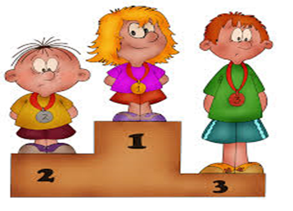5. Уметь различать овощи, фрукты и ягоды, знать какими они бывают;

6. Знать названия насекомых, уметь рассказывать о их жизни.

**МКДОУ**

**«Детский сад №2 «Солнышко»**

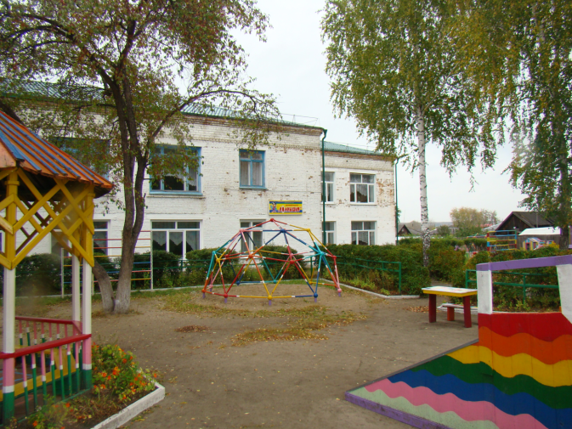

**Адрес: г.Талица  
ул. Заводская, 2**

**Телефон: 8 (34371) 2-18-30**

**Сайт детского сада:**

**2tal.tvoysadik.ru**

**Разработчик: Бушуева О.В.**

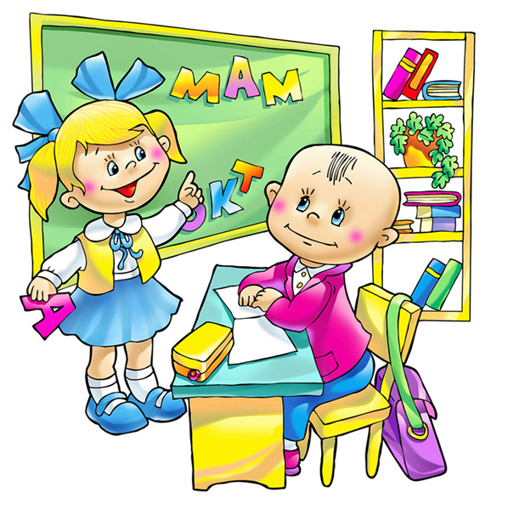

**Что должен знать**

**и уметь ребенок**

**4-5 лет.**

**г. Талица**

**2024г.**

***Уважаемые родители!***

К 4 - 5 годам происходит значительный скачок в развитии ребенка.  К этому возрасту детки полностью осваиваются в детском саду, появляется некая самостоятельность.

Отмечается активное развитие речи, памяти, внимания, мышления, мелкой моторики рук.

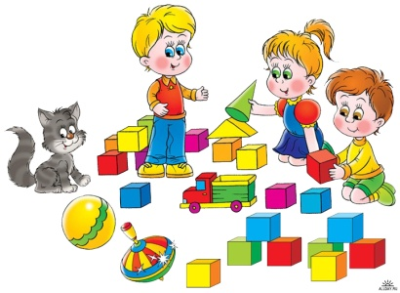

***Что же должен знать и уметь ваш ребенок***

***Навыки обихода***

**Ребенок в возрасте от 4 до 5 лет умеет:**

1. Самостоятельно, одеваться и раздеваться в определенной последовательности (надевать одежду, снимать, расстегивать пуговицы, складывать, вешать, развязывать и завязывать шнурки ботинок);

2. Замечать непорядок в одежде и устранять его самостоятельно;

3. Ребенок должен уметь нанизывать крупные пуговицы или бусины на нитку;

4. Отлично обращаться с ложкой и вилкой.

***Развитие Мышления, Памяти, Внимания.***

**Ребенок в возрасте от 4 до 5 лет умеет:**

1. Находить отличия между сходными картинками;

2. Уметь находить предмет по контуру

3.Сравнивая две схожие картинки, находить 4-5 отличий;

4. Из 5-6 картинок уметь находить две абсолютно одинаковые;

5. Глядя на целую картинку, найти на ней место отдельного фрагмента;

6. Находить общий признак у пяти предметов;

7. Складывать пазлы, конструктор, пирамиды, недостающие фигуры;

8. Запоминать в течении 30-60 сек., 4-5 предметов, изображенных на картинке;

9. Уметь называть группу предметов обобщающим словом: овощи, фрукты, звери, птицы, одежда, посуда, мебель, транспорт;

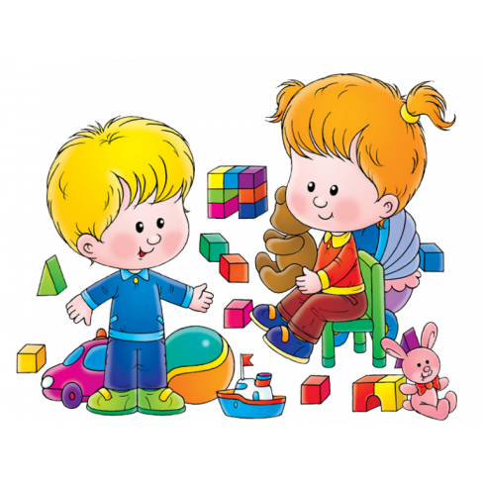10. Уметь находить предметы по описанию их признаков (придумывание и отгадывание загадок), находить общие признаки у 3-4 предметов.

***Развитие речи.***

**Ребенок в возрасте от 4 до 5 лет умеет:**

1. Запоминать и рассказывать небольшие стихи;

2. Понимать почему нельзя что-либо делать и объяснять это доступно;

3. Уметь строить предложения так, чтобы его могли понять;

4. Уметь находить антонимы (слова, противоположные по значению) к заданным словам;

5. Уметь составлять небольшой рассказ по картинке;

6. Вести беседу: отвечать на вопросы, самостоятельно задавать встречные вопросы;

7. Знать свои полные ФИО, свой возраст и город проживания.



***Мелкая моторика рук:***

**Ребенок в возрасте от 4 до 5 лет умеет:**

1. Правильно держать в руке ручку, карандаш, кисточку, ложку;

2. Умеет проводить прямые линии и ровные круги;

3. Раскрашивать картинки не выходя за их границы;

4. Аккуратно обводить картинку по пунктирной линии;

5. Различать правую и левую руку, правую и левую ногу.